ĐỒ ÁN TỐT NGHIỆP – HỆ THỐNG GIÁM SÁT CẢM BIẾN Ô TÔ THEO AUTOSAR
TÀI LIỆU 00 – HƯỚNG DẪN TỔNG QUAN
Đọc tài liệu này TRƯỚC khi mở 5 tài liệu ECU
Dành cho | Thành viên 1 (TV1) và Thành viên 2 (TV2) – kể cả khi chưa từng làm AUTOSAR, CAN hay UDS
Mục đích | Hiểu hệ thống làm gì, chạy thế nào; thống nhất "luật chơi chung" giữa 2 người; biết cách dùng 5 tài liệu ECU
Bộ tài liệu | 00 Tổng quan (file này) → 01 Sensor ECU 1 → 02 Sensor ECU 2 → 03 Sensor ECU 3 → 04 Sensor ECU 4 → 05 Display ECU
Căn cứ | Đề cương đồ án "De_cuong_do_an_AUTOSAR.md" v1.0
Thời gian | 5 tuần triển khai ECU (tuần 2–6 của đề cương, 08/10 – 11/11/2026), mỗi ECU 1 tuần
Phiên bản | v2.0 – viết lại cho người mới bắt đầu

Nội dung
- Cách dùng bộ tài liệu
- Hệ thống làm gì? – nhìn từ bên ngoài
- Các khái niệm cần biết (giải thích bằng lời đơn giản)
- Một lỗi đi qua hệ thống như thế nào
- Phần mềm được tổ chức ra sao
- Luật chơi chung (hợp đồng giao diện) – hai người phải thống nhất
- Chia việc và cách phối hợp giữa 2 người
- Lộ trình 5 tuần
- Chuẩn bị công cụ và môi trường
- Cách chạy test và ghi kết quả
- Biên bản thống nhất (ký trước khi bắt đầu)
- Từ điển thuật ngữ

1. Cách dùng bộ tài liệu

1.1. Thứ tự đọc
- Cả hai người đọc hết tài liệu 00 này (khoảng 1–2 giờ), sau đó ngồi cùng nhau đi qua mục 11 "Biên bản thống nhất".
- Trước mỗi tuần, cả hai đọc tài liệu của ECU tuần đó (mục 0 "Tóm tắt tuần" và mục 1 "ECU này làm gì" là bắt buộc đọc chung).
- Trong tuần, mỗi người làm theo phần "Kế hoạch từng ngày" của mình, gặp nhau mỗi ngày theo mục 7.3.
- Cuối tuần, cùng chạy bảng Test case và điền bảng Confirm value, rồi mới chuyển sang ECU tiếp theo.

1.2. Các tài liệu ECU đều có cùng bố cục
Mục | Tên mục | Dùng để làm gì
0 | Tóm tắt tuần | Biết cuối tuần phải có gì, ai làm gì – đọc trong 5 phút
1 | ECU này làm gì? | Hiểu chức năng bằng lời và sơ đồ khối
2 | Phần cứng | Đấu dây, gán chân, kiểm tra trước khi cấp điện
3 | Phần mềm – từng khối công việc | Viết file nào, thuật toán (lưu đồ), đoạn code mẫu, "xong khi nào"
4 | Thông số cần chốt | Những con số sẽ thay khi có cảm biến thật
5 | Kế hoạch từng ngày | Việc của TV1, việc của TV2, điểm kiểm tra cuối ngày
6 | Test case | Các bài kiểm tra: chuẩn bị gì, làm gì, thấy gì là đúng
7 | Confirm value | Con số đo được phải bằng bao nhiêu
8 | Lỗi thường gặp | Triệu chứng → nguyên nhân → cách sửa
9 | Kết thúc tuần | Checklist bàn giao + câu hỏi tự kiểm tra

Về cảm biến
Cảm biến thật chưa được chốt. Mỗi ECU được thiết kế theo kiểu giao tiếp (analog, xung, I2C) chứ không theo một linh kiện cụ thể. Tất cả con số phụ thuộc cảm biến (ngưỡng, công thức đổi đơn vị) gom vào bảng "Thông số cần chốt". Khi chốt cảm biến, chỉ sửa bảng đó và file cấu hình – không sửa phần còn lại.

Ký hiệu trong tài liệu
- TV1 = Thành viên 1 (cảm biến, chẩn đoán, bộ nhớ). TV2 = Thành viên 2 (truyền thông, hiển thị, công cụ test).
- S1..S4 = Sensor ECU 1..4. D = Display ECU. Bench = board STM32 phụ dùng để thử nghiệm.
- Số viết 0x.. là số hệ 16 (hex). Ví dụ 0x2B = 43.
- Các khung màu: xanh lá = mẹo, xanh dương = ghi nhớ, vàng = chú ý, cam = hai người phải thống nhất, tím = câu hỏi tự kiểm tra.

2. Hệ thống làm gì? – nhìn từ bên ngoài

2.1. Một câu
Hệ thống là mô hình thu nhỏ mạng máy tính trên ô tô: 4 bộ điều khiển nhỏ (Sensor ECU), mỗi bộ đọc một cảm biến và tự phát hiện khi cảm biến hỏng; một bộ điều khiển hiển thị (Display ECU) gom tất cả thông tin, hiện lên màn hình và gửi lên máy tính. Kỹ thuật viên dùng máy tính để đọc và xóa mã lỗi giống như ở gara ô tô.
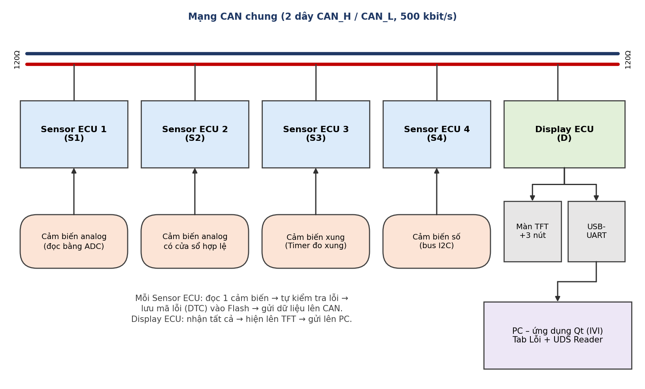
Hình 1. Toàn cảnh hệ thống: 5 ECU nối chung một đường CAN, Display ECU nối lên PC

2.2. Từng khối làm gì
Khối | Nhiệm vụ (nói đơn giản)
Sensor ECU (S1–S4) | Mỗi 100 ms: đọc cảm biến → đổi ra đơn vị dễ hiểu → so với ngưỡng → nếu bất thường đủ lâu thì ghi "mã lỗi" (DTC) → lưu mã lỗi vào bộ nhớ Flash (mất điện không mất) → gửi giá trị và trạng thái lỗi lên mạng CAN. Ngoài ra trả lời khi có người hỏi "có lỗi gì?" (UDS).
Mạng CAN | Hai sợi dây xoắn nối tất cả ECU. Ai cũng gửi được, ai cũng nghe được. Mỗi bản tin có "số hiệu" (ID) để biết là tin gì.
Display ECU | Nghe tất cả bản tin CAN; nếu một Sensor ECU im lặng quá 0,5 s thì báo "mất giao tiếp"; vẽ danh sách cảm biến + mã lỗi lên màn TFT; gửi mọi thứ lên PC qua cáp USB-UART; chuyển lời hỏi của PC xuống đúng Sensor ECU và chuyển câu trả lời ngược lên.
PC (ứng dụng Qt) | Hiện bảng lỗi (Tên, Mã, Thời gian, Chi tiết); tab "UDS Reader" để đọc/xóa mã lỗi. Trong 5 tuần này dùng script Python ivi_sim.py thay cho Qt.

2.3. Cuối cùng người xem demo thấy gì?
- Bật nguồn: màn TFT hiện 4 dòng cảm biến với giá trị thật, chữ xanh.
- Rút dây một cảm biến: sau khoảng 0,5 s dòng đó chuyển đỏ, cạnh tên hiện mã lỗi, ví dụ [P0118-13]. Trên PC xuất hiện dòng lỗi mới có giờ xảy ra.
- Cắm lại: dòng chuyển màu cam – lỗi đã hết nhưng vẫn được nhớ.
- Nhấn RESET Sensor ECU: sau khi khởi động lại, mã lỗi vẫn còn (đọc từ Flash).
- Rút dây CAN của một Sensor ECU: dòng đó chuyển xám, hiện mã U100x-87 (mất giao tiếp).
- Trên PC bấm "Đọc DTC": nhận danh sách lỗi. Bấm "Xóa DTC": mọi màn hình xóa lỗi.

3. Các khái niệm cần biết
Mỗi khái niệm được giải thích theo 3 ý: là gì – trong đồ án dùng thế nào – cần nhớ gì.

3.1. ECU và MCU
ECU (Electronic Control Unit) là một "hộp điều khiển" trên ô tô. Bên trong có một MCU – vi điều khiển, tức máy tính nhỏ trên một con chip. Đồ án dùng MCU STM32F103C8T6 trên board "Blue Pill" (72 MHz, Flash 64 KB, RAM 20 KB). Cả 5 ECU dùng cùng loại board nên dùng chung được phần lớn mã nguồn.

3.2. Mạng CAN
CAN là mạng 2 dây dùng trên ô tô. Hãy hình dung một phòng họp: ai cũng có thể nói, ai cũng nghe thấy; mỗi câu nói bắt đầu bằng "mã chủ đề" (ID); nếu hai người nói cùng lúc thì người có ID nhỏ hơn được nói trước (ưu tiên cao hơn).
Đặc điểm | Trong đồ án
Tốc độ | 500 kbit/s – mỗi bit dài 2 µs
ID | 11 bit (0x000–0x7FF). Bảng ID ở mục 6.1
Dữ liệu | Tối đa 8 byte mỗi bản tin (gọi là "khung" – frame)
Phần cứng | Chân CAN của STM32 (PA11/PA12) nối qua chip SN65HVD230 ra 2 dây CAN_H, CAN_L
Điện trở cuối đường | Đúng 2 điện trở 120 Ω ở 2 đầu dây. Đo giữa CAN_H và CAN_L khi tắt nguồn phải được ≈ 60 Ω

Lỗi phổ biến nhất của người mới
Module SN65HVD230 mua về thường đã hàn sẵn điện trở 120 Ω. Nếu 5 module đều giữ điện trở thì đo ra ≈ 24 Ω và CAN chạy chập chờn. Chỉ giữ điện trở ở 2 node đầu và cuối dây, gỡ ở các node giữa. Ngoài ra mọi board phải nối chung GND.

3.3. Cảm biến và 3 cách đọc
ECU | Kiểu giao tiếp | Cách MCU đọc
S1, S2 | Analog (điện áp 0–3,3 V) | Bộ ADC 12 bit đổi điện áp thành số 0–4095. Công thức: raw = V × 4095 / 3,3
S3 | Xung theo thời gian | MCU phát 1 xung "kích" (TRIG); cảm biến trả về 1 xung (ECHO) có độ rộng tỉ lệ với đại lượng đo. Bộ Timer ghi lại thời điểm cạnh lên và cạnh xuống (Input Capture) → độ rộng (µs)
S4 | Số trên bus I2C | MCU gửi lệnh "đo đi", chờ ≥ 80 ms, rồi đọc 7 byte kết quả có mã kiểm tra CRC

3.4. Giám sát và chẩn đoán
Giám sát (SensorMonitoring) = đọc giá trị, đổi đơn vị, lọc nhiễu, đánh giá "giá trị có tốt không". Chẩn đoán (Diagnostic) = áp các luật kiểm tra để phát hiện lỗi:
Loại kiểm tra | Ý nghĩa và ví dụ
Lỗi mạch (circuit) | Điện áp dính sát 0 V hoặc sát 3,3 V – thường do đứt dây hoặc chập. Ví dụ ADC > 4000 → hở mạch
Vượt ngưỡng (threshold) | Giá trị quá cao kéo dài. Ví dụ ≥ 60,0 trong 2 s
Phi lý (plausibility) | Giá trị hợp lệ nhưng vô lý về vật lý. Ví dụ mức nhiên liệu nhảy 25 % trong 0,1 s
Mất tín hiệu / giao tiếp | Cảm biến số không trả lời (không có xung, I2C không ACK)
Mất giao tiếp CAN | Display ECU không nhận được bản tin của một Sensor ECU trong 0,5 s

Cảnh báo (Warning) khác với lỗi: cảnh báo chỉ tô vàng trên màn hình, không tạo mã lỗi.

3.5. Debounce – "đừng tin ngay lần đầu"
Một lần đọc sai do nhiễu không được coi là lỗi. Mỗi lỗi có một bộ đếm: mỗi lần kiểm tra thấy bất thường thì +1, thấy bình thường thì −1. Chỉ khi bộ đếm chạm ngưỡng báo lỗi (FailThr) mới chính thức FAILED; chạm ngưỡng hết lỗi (−PassThr) mới PASSED. Khi đổi chiều (đang âm mà gặp bất thường) bộ đếm nhảy về 0 trước rồi mới đếm – gọi là jump-up / jump-down.
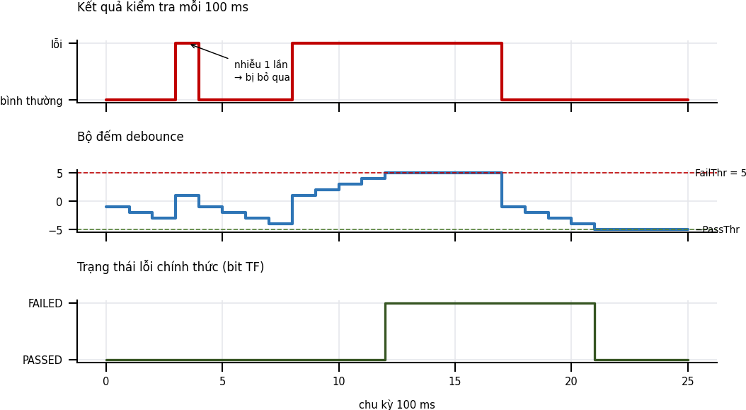
Hình 2. Ví dụ FailThr = PassThr = 5, chu kỳ 100 ms: nhiễu 1 lần bị bỏ qua; lỗi thật được báo sau 0,5 s
Mẹo
Thời gian phát hiện lỗi = FailThr × chu kỳ kiểm tra. FailThr = 5, chu kỳ 100 ms → 0,5 s. Đây là con số bạn sẽ đo trong bảng Confirm value.

3.6. DTC và byte trạng thái
DTC (Diagnostic Trouble Code) là mã lỗi chuẩn trên ô tô, gồm 3 byte. Ví dụ P0118-13 được lưu là 0x01 0x18 0x13: hai byte đầu là mã kiểu SAE (P = động cơ, B = thân xe, U = mạng), byte cuối cho biết kiểu hỏng (0x13 = hở mạch, 0x11 = chập GND, 0x31 = mất tín hiệu, 0x87 = mất bản tin…).
Mỗi DTC đi kèm 1 byte trạng thái (status). Đồ án dùng 4 bit theo chuẩn ISO 14229-1:
Bit | Tên | Nghĩa
0 | testFailed (TF) | Lỗi đang xảy ra
1 | testFailedThisOperationCycle | Đã lỗi ít nhất 1 lần từ lần bật nguồn này
3 | confirmedDTC | Lỗi đã xác nhận và được lưu Flash
5 | testFailedSinceLastClear | Đã lỗi ít nhất 1 lần từ lần xóa gần nhất

Chỉ có 4 giá trị bạn sẽ gặp thường xuyên: 0x00, 0x2B, 0x2A, 0x28.
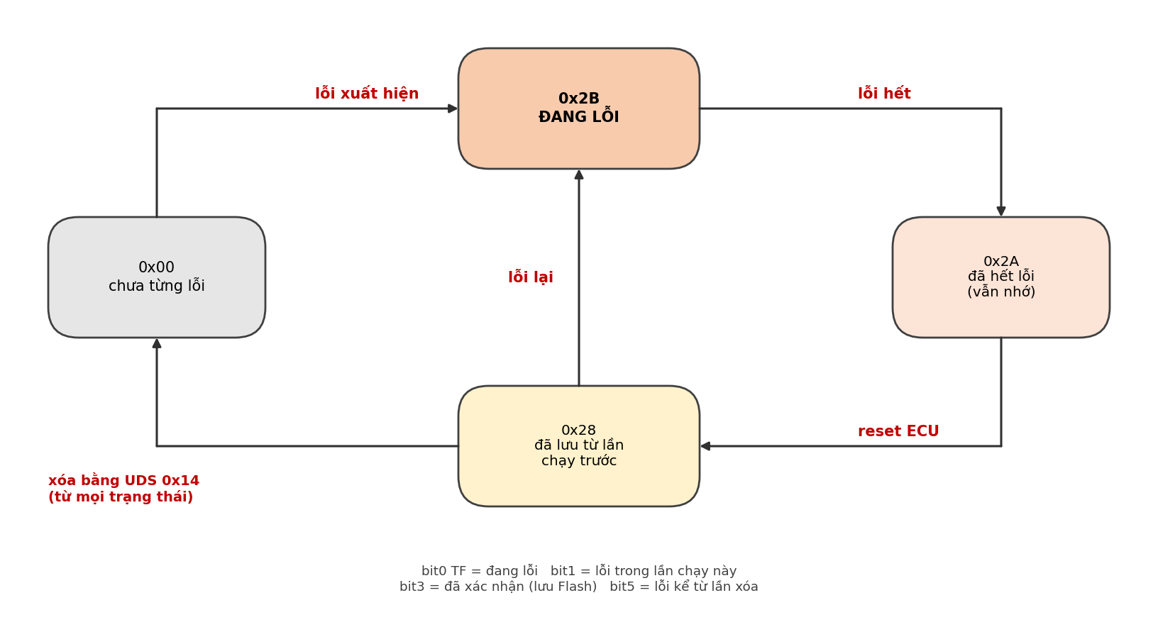
Hình 3. Vòng đời byte trạng thái của một DTC
Kèm theo mỗi DTC còn có Occurrence counter – số lần lỗi xuất hiện (tăng khi TF chuyển 0 → 1, tối đa 255).

3.7. Flash và NvM – "nhớ khi mất điện"
RAM mất dữ liệu khi tắt nguồn. Muốn mã lỗi còn sau khi reset, phải ghi vào Flash. Flash có 2 đặc điểm khó: muốn ghi lại phải xóa cả một trang (1 KB) và chỉ xóa được khoảng 10 000 lần. Module NvM giải quyết bằng cách:
- Dành riêng 2 trang cuối của Flash (page 62 tại 0x0800F800, page 63 tại 0x0800FC00) cho dữ liệu lỗi.
- Mỗi lần lưu ghi một bản ghi 40 byte vào ô trống kế tiếp (mỗi trang chứa 25 bản ghi), không cần xóa trang. Bản ghi có số thứ tự (Seq) và mã kiểm tra CRC32.
- Khi trang đầy mới xóa trang còn lại. Khi khởi động, chọn bản ghi hợp lệ có Seq lớn nhất.
- Không ghi liên tục: chỉ ghi ngay khi có lỗi mới được xác nhận hoặc khi xóa lỗi; thay đổi nhỏ thì gộp, tối đa 1 lần / 10 s.

3.8. UDS và ISO-TP – "hỏi bệnh ECU"
UDS là bộ lệnh chẩn đoán chuẩn (ISO 14229). Đồ án chỉ dùng 2 lệnh bắt buộc:
Lệnh | Hỏi (request) | Trả lời đúng (response)
0x19 02 – đọc DTC | 19 02 FF (FF = lấy mọi trạng thái) | 59 02 2B + 4 byte cho mỗi DTC (3 byte mã + 1 byte status)
0x14 – xóa DTC | 14 FF FF FF (xóa tất cả) | 54
Lệnh sai | ví dụ 10 01 | 7F 10 11 (7F = từ chối, 11 = không hỗ trợ)

Một khung CAN chỉ chở 8 byte. Khi câu trả lời dài hơn 7 byte (từ 2 DTC trở lên), phải chia nhỏ theo luật ISO-TP: khung đầu (FF) báo tổng độ dài, bên nhận gửi khung "cho phép gửi tiếp" (FC), rồi bên gửi gửi các khung tiếp nối (CF). Module CanTp làm việc này.
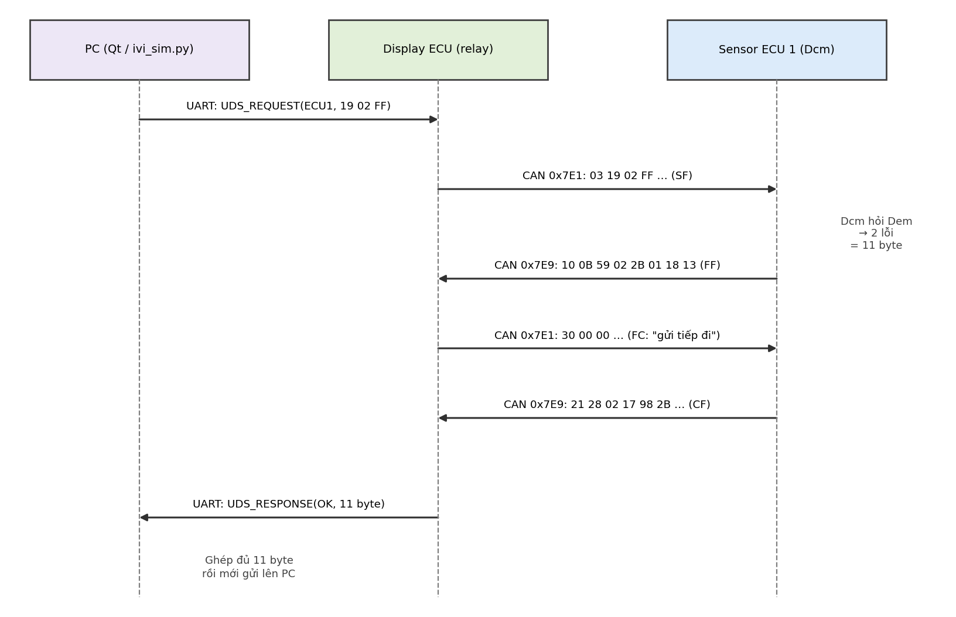
Hình 4. Đọc 2 DTC: câu trả lời 11 byte được chia thành FF + CF
Cặp ID UDS của mỗi Sensor ECU: hỏi 0x7E0 + n, trả lời 0x7E8 + n (n = 1..4). Ví dụ S1: hỏi 0x7E1, trả lời 0x7E9.

3.9. AUTOSAR – chia phần mềm thành tầng
AUTOSAR là chuẩn tổ chức phần mềm ECU. Ý tưởng chính: mỗi tầng chỉ nói chuyện với tầng ngay dưới nó, nhờ vậy đổi phần cứng chỉ phải sửa tầng thấp. Đồ án tự viết các module theo đúng tên và cách chia của AUTOSAR Classic (không dùng công cụ thương mại), chạy trực tiếp trên chip (bare-metal).
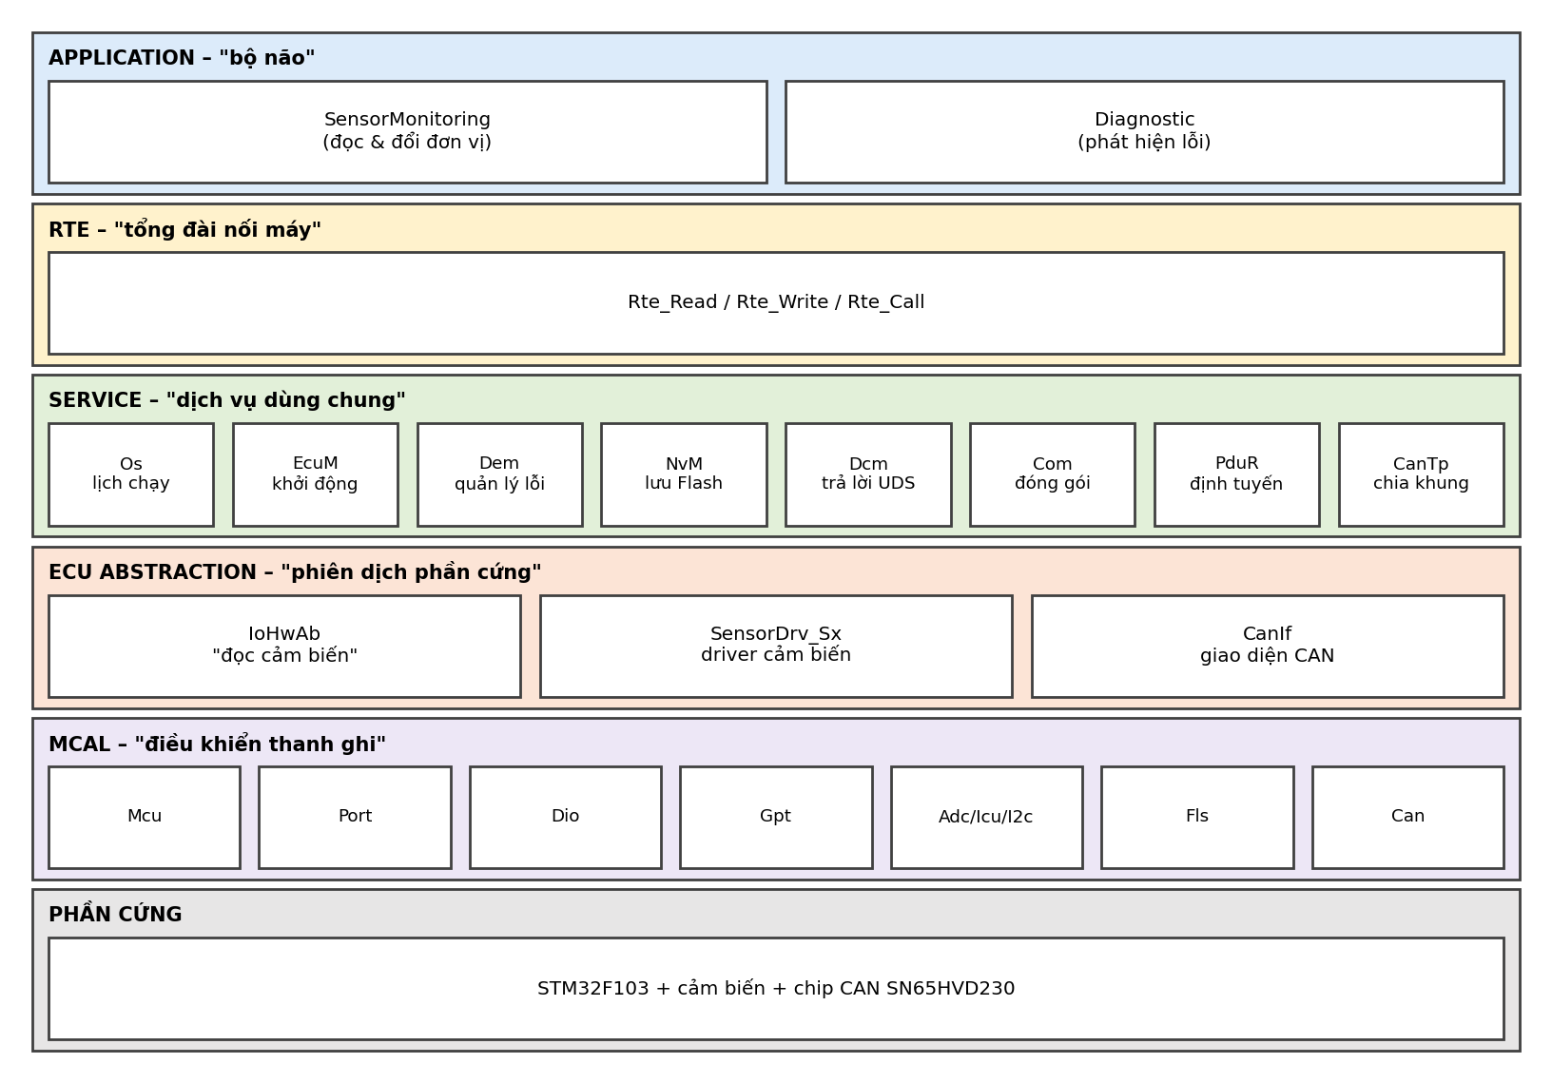
Hình 5. Các tầng phần mềm của một Sensor ECU
Tầng | Hiểu đơn giản
Application (SWC) | "Bộ não" – logic của bài toán: đọc cảm biến, quyết định có lỗi hay không. Không biết chân nào, thanh ghi nào
RTE | "Tổng đài": SWC gọi Rte_Read/Rte_Write/Rte_Call, RTE nối tới đúng module bên dưới. Trong đồ án RTE là các macro viết tay
Service | Dịch vụ dùng chung cho mọi ECU: lịch chạy (Os), quản lý lỗi (Dem), lưu Flash (NvM), đóng gói CAN (Com)…
ECU Abstraction | "Phiên dịch": biến "đọc cảm biến" thành thao tác cụ thể trên ADC/Timer/I2C; CanIf là cổng vào CAN
MCAL | Tầng thấp nhất, ghi trực tiếp thanh ghi của STM32 (qua header CMSIS stm32f1xx.h, không dùng HAL)

3.10. Scheduler – ECU chạy theo nhịp
Không dùng hệ điều hành. Ngắt SysTick mỗi 1 ms bật cờ; vòng lặp for(;;) trong main thấy cờ nào bật thì gọi task đó. Có 3 task: 10 ms (truyền thông), 100 ms (đọc cảm biến, chẩn đoán), 1000 ms (lưu Flash, gửi "nhịp tim", nháy LED). Mỗi task phải chạy xong nhanh (≤ 5 ms), không được dùng vòng lặp chờ lâu.
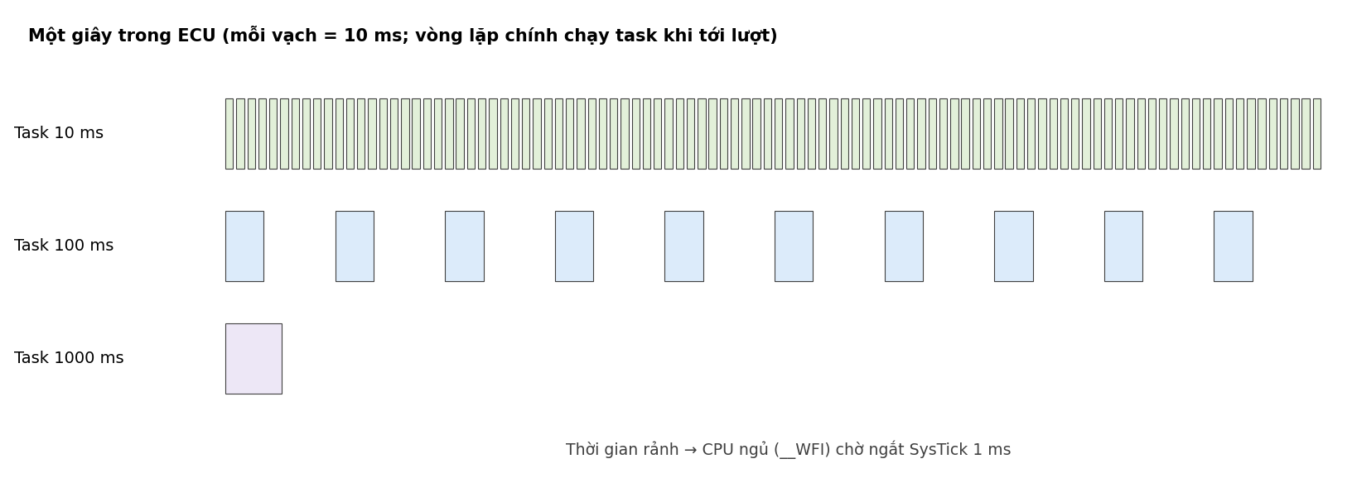
Hình 6. Nhịp chạy của 3 task trong 1 giây
Chú ý
Không bao giờ viết HAL_Delay(100) hay vòng while chờ cảm biến trong task. Nếu cần chờ (ví dụ cảm biến I2C cần 80 ms), hãy chia việc thành "bước 1 ở lần chạy này, bước 2 ở lần chạy sau" (state machine).

4. Một lỗi đi qua hệ thống như thế nào

4.1. Câu chuyện 8 bước
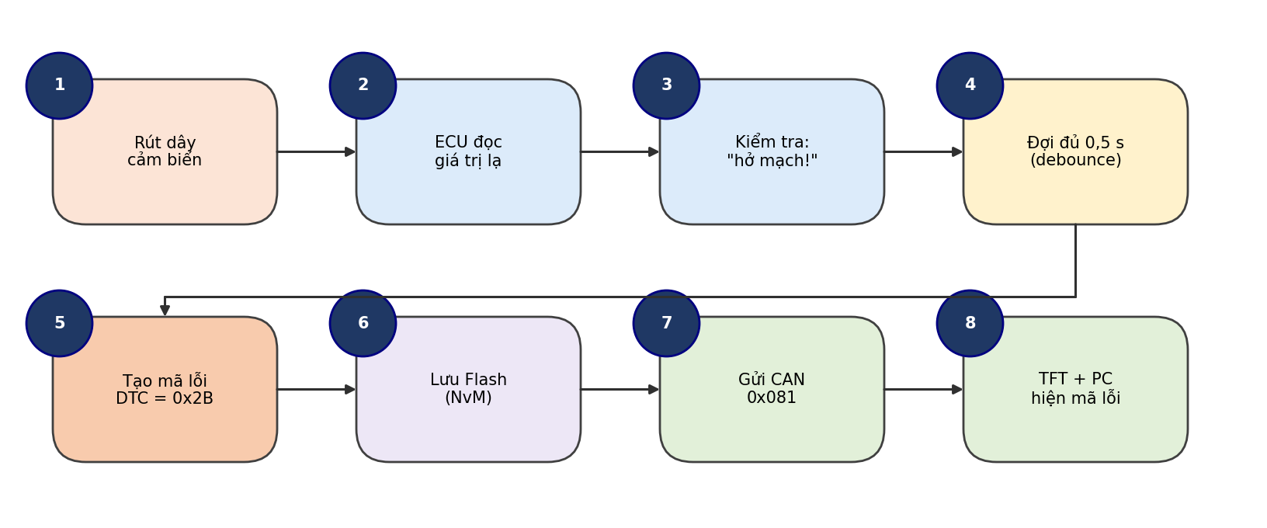
Hình 7. Từ lúc rút dây đến lúc màn hình hiện mã lỗi

4.2. Bên trong Sensor ECU
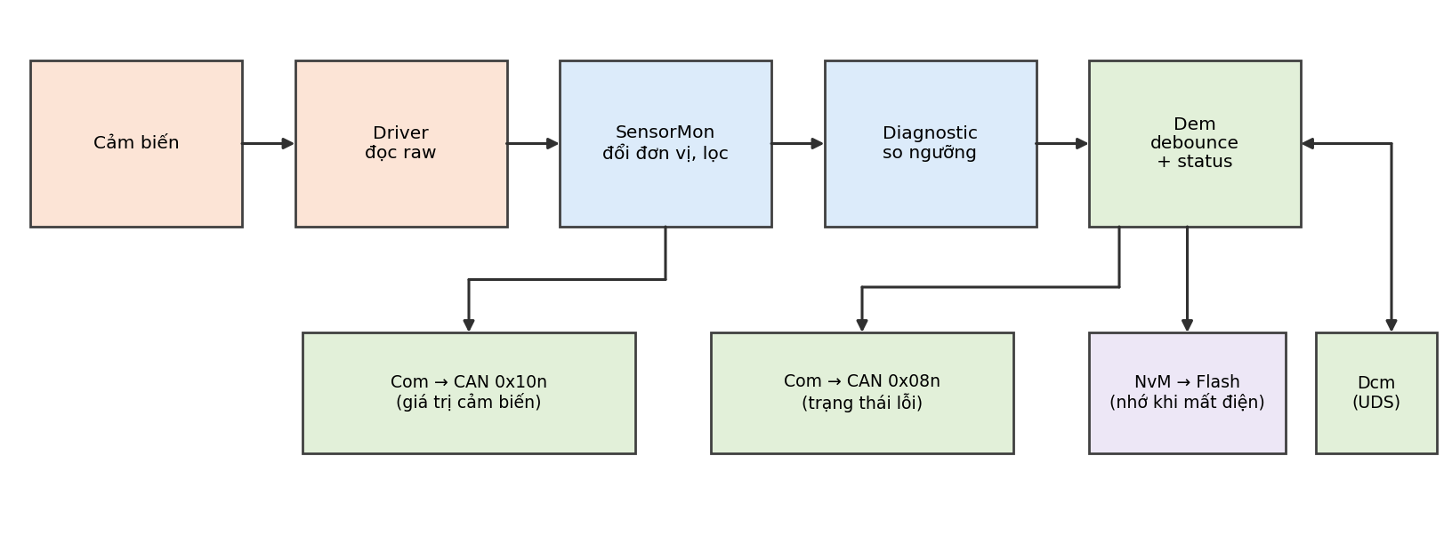
Hình 8. Đường đi của dữ liệu bên trong một Sensor ECU
# | Việc xảy ra | Module (file) | Tầng | Người viết
1 | Đọc ADC 8 lần, lấy trung bình | SensorDrv_S1.c, Adc.c | ECUAL, MCAL | TV1
2 | Thấy raw > 4000 → "hở mạch" | SensorDrv_S1.c | ECUAL | TV1
3 | Gửi giá trị không hợp lệ 0x7FFF, Quality = FAULT | SensorMonitoring.c | Application | TV1
4 | Báo PREFAILED cho lỗi DTC1 | Diagnostic.c → Dem.c | App → Service | TV1
5 | Đếm đủ 5 lần → FAILED, status = 0x2B | Dem.c | Service | TV1
6 | Yêu cầu ghi Flash, ghi trong ≤ 1 s | NvM.c, Fls.c | Service, MCAL | TV1
7 | Gửi ngay khung 0x081 (trạng thái lỗi) | Com.c → PduR.c → CanIf.c → Can.c | Service → MCAL | TV2
8 | Display nhận, vẽ mã đỏ, gửi lên PC | Display.c, IviBridge.c | Application (D) | TV2

5. Phần mềm được tổ chức ra sao

5.1. Một bộ mã nguồn – năm cấu hình
Cả 5 ECU dùng chung một kho mã (repository). Phần giống nhau (MCAL, Service, SWC) viết một lần. Phần khác nhau chỉ nằm ở thư mục config/<ecu>/ và driver cảm biến. Khi build, chọn ECU bằng tham số: make ECU=S1, make ECU=S2, … make ECU=DISP, make ECU=BENCH.
Thư mục | Chứa gì | Ai được sửa
common/ | Kiểu dữ liệu chuẩn: Std_Types.h, Platform_Types.h, ComStack_Types.h | Cả hai (phải báo người kia)
mcal/ | Driver thanh ghi: Mcu, Port, Dio, Gpt, Adc, Icu, I2c, Spi, Can, Uart, Fls | Theo bảng chia việc mục 7.1
ecual/ | IoHwAb, CanIf, Tft, IviProto, sensors/SensorDrv_Sx | Theo bảng chia việc
services/ | Os, EcuM, Dem, NvM, Dcm, Com, PduR, CanTp, UdsRelay | Theo bảng chia việc
rte/ | Macro Rte_* cho từng SWC | Người viết SWC
app/sensor_ecu/, app/display_ecu/ | Các SWC | Theo bảng chia việc
config/shared/ | CanIds.h, DtcTable.c, SignalScaling.h – "luật chơi chung" | Chỉ sửa khi cả hai đồng ý (mục 6.6)
config/sensor_ecu_N/, config/display_ecu/ | Cấu hình riêng từng ECU (ID, ngưỡng, debounce…) | Người phụ trách ECU tuần đó
bench/ | Firmware board Bench (giám sát CAN, giả lập cảm biến) | TV2
test/host/ | Unit test chạy trên PC (gcc) | Người viết module được test
tools/ | Script Python: bench.py, ivi_sim.py, uart_fuzz.py | TV2
docs/ | Báo cáo test, ghi chú API | Cả hai

Nguyên tắc vàng
Nếu bạn phải viết #if ECU == S3 trong thư mục services/ hoặc app/ – dừng lại. Khác biệt giữa các ECU phải đưa vào file cấu hình (bảng, hằng số, con trỏ hàm), không đưa vào mã chung.

5.2. Driver cảm biến cắm vào qua "ổ cắm chuẩn"
Mọi driver cảm biến cung cấp đúng 5 hàm. IoHwAb gọi qua bảng con trỏ hàm, nên SensorMonitoring không cần biết đang đọc cảm biến loại nào:
typedef struct {
void (*Init)(void);
void (*Trigger)(void); /* NULL nếu không cần kích */
Std_ReturnType (*ReadRaw)(SensorRawType *out); /* raw + tình trạng mạch */
sint16 (*ToPhys)(uint16 raw); /* đổi ra 0.1 đơn vị/bit */
sint16 (*ToPhysAux)(uint16 rawAux); /* đại lượng phụ, có thể NULL */
} IoHwAb_SensorDrvType;

5.3. Thứ tự khởi động của mọi ECU
- Cấu hình clock 72 MHz (Mcu), chân (Port), timer 1 ms (Gpt).
- Khởi tạo ngoại vi riêng (Adc / Icu / I2c / Spi), Fls, Can.
- Khởi tạo chồng CAN: CanIf → PduR → Com → CanTp.
- Sensor ECU: NvM đọc Flash → Dem nạp mã lỗi cũ, xóa bit TF và bit 1 (status &= 0x28).
- Khởi tạo Dcm, IoHwAb, SWC → bật CAN → vào vòng lặp scheduler.

6. Luật chơi chung – hợp đồng giao diện
Đây là phần quan trọng nhất cho việc phối hợp. TV1 và TV2 làm song song; mã của hai người chỉ khớp nhau nếu cùng tuân theo các bảng dưới đây. Các bảng này được viết thành file trong config/shared/ ngay ngày đầu tiên của tuần S1.

6.1. Bảng CAN ID (file CanIds.h)
ID | Tên | Ai gửi | Ai nhận | Chu kỳ
0x081 – 0x084 | DTC_STATUS_S1..S4 | S1..S4 | Display | Khi đổi (cách nhau ≥ 50 ms) + mỗi 1000 ms
0x101 – 0x104 | SENSOR_DATA_S1..S4 | S1..S4 | Display | Mỗi 100 ms (dùng để phát hiện mất giao tiếp)
0x701 – 0x704 | ECU_STATUS_S1..S4 ("nhịp tim") | S1..S4 | Display | Mỗi 1000 ms
0x7E1 – 0x7E4 | UDS_REQ_S1..S4 | Display (relay) | S1..S4 | Khi PC hỏi
0x7E9 – 0x7EC | UDS_RESP_S1..S4 | S1..S4 | Display | Khi trả lời

Tất cả khung dài 8 byte. Số nhiều byte gửi byte thấp trước (little-endian). Byte đệm của khung ứng dụng là 0x00, của khung UDS là 0xAA.

6.2. Bố cục khung dữ liệu
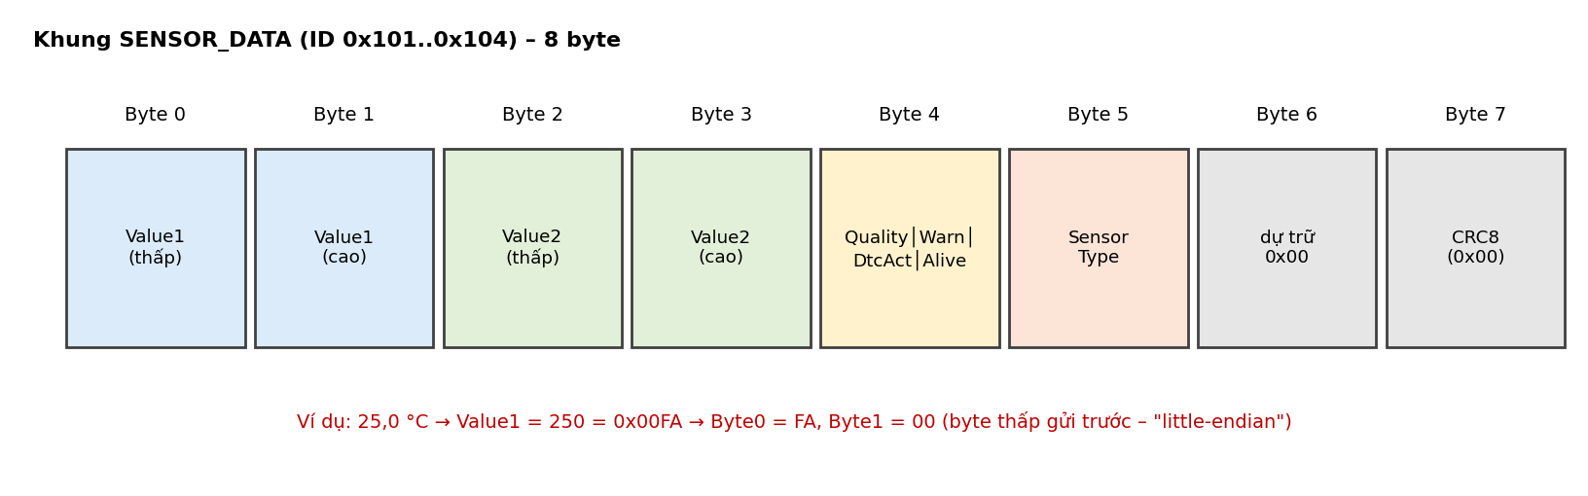
Hình 9. Khung SENSOR_DATA 0x101–0x104
Byte | Tín hiệu | Ý nghĩa
0–1 | Value1 | Giá trị chính, 0,1 đơn vị/bit. Không hợp lệ: 0x7FFF (S1, kiểu có dấu) hoặc 0xFFFF (S2–S4)
2–3 | Value2 | Giá trị phụ: raw ADC (S1, S2), độ rộng xung µs (S3), đại lượng thứ 2 (S4)
4 bit 0–1 | Quality | 0 = VALID, 1 = WARNING, 2 = FAULT, 3 = NOT_AVAILABLE
4 bit 2 | WarningFlag | 1 = vượt ngưỡng cảnh báo
4 bit 3 | DtcActive | 1 = có ít nhất 1 DTC đang lỗi (TF = 1)
4 bit 4–7 | AliveCounter | Tăng 0..15 mỗi lần gửi – để phát hiện mất khung
5 | SensorType | 1, 2, 3, 4 theo số ECU
6–7 | Dự trữ, CRC8 | 0x00 (CRC8 là phần làm thêm nếu còn thời gian)

Byte | DTC_STATUS (0x08n) | Ý nghĩa
0 | NumDtc (bit 0–3), Alive (bit 4–7) | Số DTC của ECU (2 hoặc 3)
1, 2, 3 | DtcStatus[0..2] | Byte trạng thái từng DTC theo thứ tự trong DtcTable
4, 5, 6 | DtcOccurrence[0..2] | Số lần xảy ra
7 | CRC8 | 0x00

Byte | ECU_STATUS (0x70n) | Ý nghĩa
0 | EcuState | 0 = INIT, 1 = RUN, 2 = DEGRADED (có lỗi đang xảy ra)
1–4 | UptimeSec | Số giây từ lúc khởi động
5 | SwVersion | 4 bit cao = major, 4 bit thấp = minor (v1.0 = 0x10)
6 | NvmStatus | 0 = OK, 1 = không có dữ liệu cũ (nạp mặc định), 2 = ghi lỗi
7 | ResetReason | 0 = cấp nguồn, 1 = nút RESET, 2 = phần mềm, 3 = watchdog, 4 = khác

6.3. Bảng DTC (file DtcTable.c)
Mã DTC dưới đây là mã tạm theo đề cương; tên hiển thị trên TFT viết không dấu vì font chỉ có ASCII.
ECU | Chỉ số | DTC | 3 byte | Ý nghĩa (tạm) | Phát hiện sau
S1 | DTC0 | P0117-11 | 01 17 11 | Chập mạch thấp | 0,5 s
S1 | DTC1 | P0118-13 | 01 18 13 | Hở mạch / chập cao | 0,5 s
S1 | DTC2 | P0217-98 | 02 17 98 | Vượt ngưỡng | 2 s
S2 | DTC0 | P0462-11 | 04 62 11 | Mạch thấp | 0,5 s
S2 | DTC1 | P0463-12 | 04 63 12 | Mạch cao | 0,5 s
S2 | DTC2 | P0461-64 | 04 61 64 | Phi lý (nhảy nhanh) | ngay (1 mẫu)
S3 | DTC0 | B1A01-31 | 9A 01 31 | Mất tín hiệu | 0,5 s
S3 | DTC1 | B1A02-92 | 9A 02 92 | Bị che / giá trị quá nhỏ kéo dài | 3 s
S4 | DTC0 | B1B01-31 | 9B 01 31 | Mất giao tiếp I2C | 1,5 s
S4 | DTC1 | B1B02-00 | 9B 02 00 | Vượt ngưỡng | 2 s
D | — | U1001..U1004-87 | D0 0n 87 | Mất giao tiếp ECU n | 0,5 s

6.4. API giữa phần của TV1 và phần của TV2
Hàm / giao diện | Ai cung cấp | Ai dùng | Chốt ngày
Dem_GetDTCStatus(idx, *st), Dem_GetOccurrence(idx) | TV1 (Dem) | TV2 (Com/RTE gửi 0x08n) | S1 – N1
Dem_SetDTCFilter, Dem_GetNextFilteredDTC, Dem_ClearDTC | TV1 (Dem) | TV1 (Dcm) | S1 – N1
Com_SendSignal(id, *val), Com_TriggerIPDUSend(pdu) | TV2 (Com) | TV1 (SWC qua RTE) | S1 – N1
PduR_DcmTransmit, Dcm_TpRxIndication | TV1 (Dcm) / TV2 (PduR, CanTp) | Cả hai | S1 – N1
NvM_WriteBlock, NvM_GetStatus | TV1 (NvM) | TV1 (Dem, Dcm) | S1 – N1
IoHwAb_SensorDrvType (5 hàm) | TV1 | TV1 | S1 – N1
Định dạng frame UART (tài liệu 05, mục 3.5) | TV2 | TV2 + người làm Qt | D – N1

Cách chốt một API
Người cung cấp viết file .h trước (chỉ khai báo + chú thích tham số, giá trị trả về), đẩy lên git, người dùng đọc và đồng ý. Sau đó mỗi người viết phần .c của mình. Trong lúc chờ, người dùng có thể viết hàm giả (stub) trả giá trị cố định để không bị chặn việc.

6.5. Quy ước viết mã
- Tên hàm public theo AUTOSAR: <Module>_<Động từ>, ví dụ Dem_SetEventStatus, Com_SendSignal. Biến toàn cục của module: <Module>_<Tên>; biến chỉ dùng trong file: static.
- Kiểu dữ liệu chỉ dùng uint8/uint16/uint32/sint16/boolean từ Platform_Types.h.
- Không dùng số thực (float) trong firmware – dùng số nguyên đã nhân hệ số (0,1 đơn vị/bit).
- Mọi hàm có thể thất bại trả về Std_ReturnType (E_OK / E_NOT_OK).
- Mỗi biến "để quan sát khi test" (bộ đếm, thời gian) đặt tên rõ ràng và để volatile toàn cục để xem được trong Live Expressions.
- Biên dịch với -Wall -Wextra; không merge khi còn warning.

6.6. Quy tắc thay đổi luật chơi chung
- Ai muốn đổi CanIds.h, DtcTable.c, SignalScaling.h, layout khung hoặc API mục 6.4: nhắn người kia, nêu lý do.
- Người kia đồng ý → người đề xuất sửa trên nhánh riêng, ghi vào docs/changelog_contract.md (ngày, nội dung, lý do).
- Merge xong, cả hai build lại mọi ECU (make ECU=S1 … DISP) và chạy lại test liên quan.

7. Chia việc và cách phối hợp

7.1. Ai sở hữu module nào
Nguyên tắc: TV1 sở hữu chuỗi "cảm biến → chẩn đoán → bộ nhớ → UDS server"; TV2 sở hữu chuỗi "truyền thông → hiển thị → PC → công cụ test". Mỗi module có một chủ chịu trách nhiệm cuối cùng; người kia review.
Tầng | TV1 | TV2
MCAL | Port, Dio, Adc, Icu, I2c, Fls | Mcu, Gpt, Can, Spi, Uart
ECU Abstraction | IoHwAb (phần cảm biến), SensorDrv_S1..S4 | IoHwAb (phần nút bấm), CanIf, Tft, IviProto
Service | Dem, NvM, Dcm, UdsRelay | Os, EcuM, Com, PduR, CanTp
Application | SensorMonitoring, Diagnostic, CommSupervision | Display, IviBridge
Công cụ | Bộ tạo lỗi (jumper, giắc rút nhanh), unit test Dem/NvM/Dcm, uart_fuzz.py | Bench firmware, bench.py, ivi_sim.py, Echo/I2C Emulator
Phần cứng | Đi dây cảm biến | Dây CAN, điện trở cuối, nguồn chung, Display (TFT, nút)
Cấu hình riêng ECU | SensorMon_Cfg, Dem_Cfg, NvM_Cfg, Dcm_Cfg, IoHwAb_Cfg | Can_Cfg, CanIf_Cfg, Com_Cfg, PduR_Cfg, CanTp_Cfg
Làm chung | Rte, EcuCfg.h, config/shared, tích hợp, chạy test, báo cáo | Rte, EcuCfg.h, config/shared, tích hợp, chạy test, báo cáo

Ghi nhớ
TV1 sở hữu toàn bộ chuỗi chẩn đoán: từ cảm biến, Dem, NvM tới UDS (Dcm phía Sensor ECU và UdsRelay phía Display) và giám sát mất giao tiếp. TV2 sở hữu toàn bộ chuỗi truyền thông và hiển thị. Ở tuần S1, Os và EcuM do TV2 viết vì TV2 cần chúng sớm để thử CAN.

7.2. Nhịp làm việc mỗi tuần
Thời điểm | Việc
Thứ Năm sáng (30 phút) | Họp khởi động: cùng đọc mục 0–1 của tài liệu ECU tuần này; xác nhận đầu vào; chốt các mục "Hai người cùng thống nhất"; chia lại việc nếu tuần trước còn tồn.
Mỗi ngày (15 phút) | Họp đứng: mỗi người trả lời 3 câu – Hôm qua xong gì (đã đẩy git chưa)? Hôm nay làm gì? Đang bị chặn bởi gì?
Cuối mỗi ngày | Đẩy code lên nhánh của mình; cùng kiểm tra "Điểm kiểm tra cuối ngày" (CP) trong kế hoạch. CP chưa đạt → ghi lại và xử lý đầu buổi sau.
Thứ Ba – Thứ Tư | Chạy test case, điền confirm value, sửa lỗi, review chéo, gắn tag phiên bản.
Thứ Tư chiều | Demo kết quả tuần (cho nhau hoặc cho giảng viên), cập nhật báo cáo.

7.3. Làm việc với git
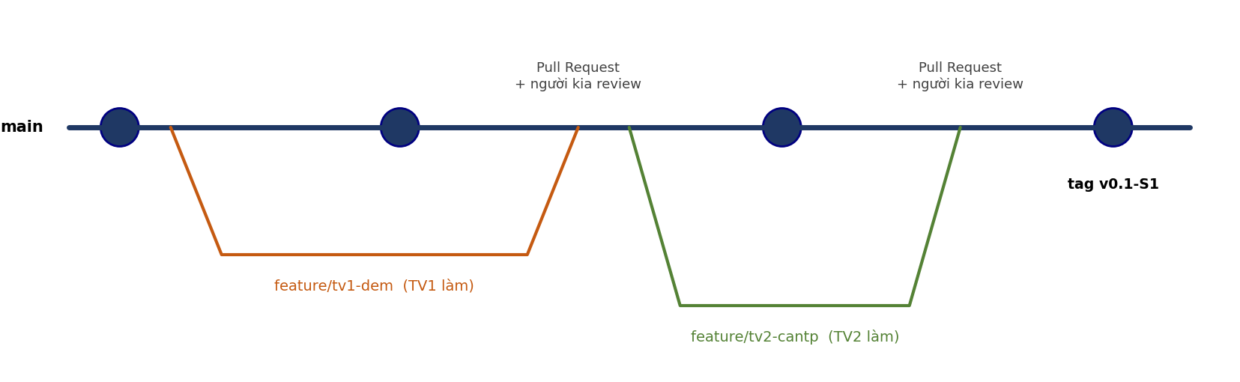
Hình 10. Mỗi người làm trên nhánh riêng, gộp vào main qua Pull Request có review
- Nhánh main luôn build được. Không ai đẩy thẳng lên main.
- Mỗi việc một nhánh: feature/tv1-dem, feature/tv2-cantp, fix/s2-adc-offset…
- Viết xong + tự test → tạo Pull Request → người kia review theo checklist dưới → merge.
- Cuối tuần gắn tag: v0.1-S1, v0.2-S2, v0.3-S3, v0.4-S4, v0.5-DISP.
Checklist review code của người kia
- Build được cả các ECU khác không? (make ECU=S1 … make ECU=DISP)
- Có vi phạm luật chơi chung (mục 6) không?
- Có vòng lặp chờ lâu, chia cho 0, tràn mảng không?
- Tên hàm, kiểu dữ liệu đúng quy ước 6.5 không?
- Có biến quan sát để chạy test không?

7.4. Khi bị chặn việc
- Chờ API của người kia → viết stub (hàm giả) theo file .h đã chốt.
- Chờ phần cứng → dùng unit test trên PC cho phần logic (debounce, CRC, đóng gói khung).
- Mắc lỗi quá 1 giờ không tiến triển → gọi người kia xem cùng (xem thêm mục "Lỗi thường gặp" trong tài liệu ECU).
- Trễ quá 1 ngày → dùng danh sách "[Có thể dời]" trong tài liệu ECU để dời việc ít quan trọng sang tuần sau.

8. Lộ trình 5 tuần
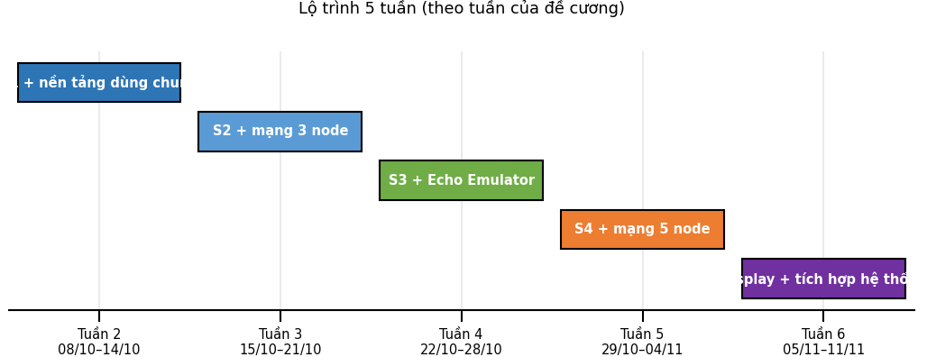
Hình 11. Mỗi tuần hoàn thiện một ECU, ECU sau dùng lại toàn bộ ECU trước
Tuần | ECU | Cuối tuần phải thấy | Tag
2 | S1 + nền tảng | S1 gửi dữ liệu lên CAN, phát hiện lỗi, lưu Flash, trả lời UDS (thử qua Bench) | v0.1-S1
3 | S2 | 2 Sensor ECU chạy cùng lúc trên một bus; kiểm tra "phi lý" | v0.2-S2
4 | S3 | Đo xung chính xác bằng Timer; mạng 4 node | v0.3-S3
5 | S4 | Đọc I2C có tự phục hồi khi rút dây; đủ 4 Sensor ECU | v0.4-S4
6 | Display | TFT + mất giao tiếp CAN + gửi PC + chuyển tiếp UDS; tích hợp 5 ECU – demo giữa kỳ | v0.5-DISP

Các tuần 7–13 tiếp tục theo đề cương: ứng dụng Qt, hoàn thiện, kiểm thử toàn hệ thống, báo cáo.
Vì sao tuần S1 nặng nhất
Tuần S1 phải viết gần như toàn bộ phần mềm nền (MCAL, Os, Dem, NvM, Com, CanTp, Dcm…). Các tuần sau chủ yếu thêm driver cảm biến và cấu hình. Vì vậy tài liệu S1 có danh sách việc [Có thể dời] sang tuần S2 – tuần S2 nhẹ và đóng vai trò vùng đệm.

9. Chuẩn bị công cụ và môi trường

9.1. Phần cứng tối thiểu cho tuần S1
Thiết bị | Số lượng | Ghi chú
Board STM32F103C8T6 "Blue Pill" | 2 (+ dần đủ 6) | 1 làm S1, 1 làm Bench (sau thành Display)
ST-Link V2 | 2 | Mỗi người 1 cái
Module CAN SN65HVD230 | 2 (+ dần đủ 6) | Chạy 3,3 V
USB-UART CP2102/CH340 | 1–2 | Bench ↔ PC
Logic analyzer 8 kênh 24 MHz | 1 | Giải mã CAN, UART, I2C; đo thời gian – rất cần
Đồng hồ vạn năng, breadboard, dây Dupont, biến trở 10 kΩ, điện trở, tụ 100 nF | — | Tạo tín hiệu thử thay cảm biến

9.2. Phần mềm
Công cụ | Dùng để
STM32CubeIDE | Viết code, build, nạp, debug; Live Expressions để xem biến khi đang chạy
arm-none-eabi-gcc + make | Build bằng Makefile (make ECU=S1)
gcc trên PC | Chạy unit test trong test/host/
PulseView (sigrok) | Phần mềm của logic analyzer, có giải mã CAN/UART/I2C/SPI
Python 3 + pyserial | Chạy bench.py, ivi_sim.py
Git + GitHub/GitLab | Quản lý mã, Pull Request

9.3. Bài khởi động (làm trong buổi đầu tiên, mỗi người tự làm)
- Cài STM32CubeIDE, tạo project trống cho STM32F103C8, nạp chương trình nháy LED PC13 – xác nhận ST-Link và board tốt.
- Đọc ID chip trong STM32CubeProgrammer, ghi lại (một số board là chip "nhái" – cần biết sớm).
- Clone repo, chạy make ECU=S1 (lúc đầu chỉ có khung trống) – xác nhận toolchain.
- Cắm logic analyzer vào PC13, mở PulseView, đo chu kỳ nháy LED.
- Mở Live Expressions, thêm một biến đếm, xem nó tăng khi chạy.
Xong khi
Cả hai người đều nạp được LED, đo được bằng logic analyzer và xem được biến bằng Live Expressions. Đây là 3 kỹ năng dùng trong mọi test case.

10. Cách chạy test và ghi kết quả

10.1. Đọc bảng Test case
Cột | Ý nghĩa
ID | Mã test, ví dụ TC-S1-DIAG-01 = ECU S1, nhóm chẩn đoán, bài số 1
Kiểm tra gì | Mục đích bằng một câu
Chuẩn bị | Trạng thái phải có trước khi làm (ví dụ "không có lỗi nào", "đang chạy bình thường")
Làm thế nào | Các bước tay/lệnh cần làm
Đúng khi | Điều phải quan sát được. Có số thì xem bảng Confirm value
Mức | M = bắt buộc (Must), S = nên có (Should), C = làm thêm (Could)
Người | Ai chạy test (thường người không viết code đó chạy để khách quan)
KQ | Điền P (đạt) / F (không đạt) + ngày

10.2. Đọc bảng Confirm value
Mỗi dòng là một con số cụ thể cần đo. Cột "Cách đo" cho biết dụng cụ: LE = Live Expressions, LA = logic analyzer, BN = log của Bench (bench.py), DMM = đồng hồ vạn năng, MAP = file .map sau khi build. Điền giá trị đo được; nằm trong dung sai → Đạt.

10.3. Quy tắc đạt
- Test mức M phải đạt 3 lần liên tiếp.
- Một ECU "xong" khi 100 % test M đạt, không có lỗi treo/reset ngoài ý muốn khi chạy liên tục 30 phút.
- Kết quả ghi vào docs/<ECU>_test_report.xlsx với cột: ID, Ngày, Người chạy, Kết quả, Giá trị đo, Bằng chứng (ảnh màn hình PulseView / log), Ghi chú.
Đo thời gian chính xác bằng "chân test"
Dành 1–2 chân GPIO trống làm "chân test". Ví dụ khi DTC chuyển FAILED thì đảo mức chân test; cắm logic analyzer vào chân đó và vào chân tạo lỗi → đo được chính xác 500 ms hay 520 ms.

11. Biên bản thống nhất
Hai người cùng đọc từng dòng, đánh dấu khi đồng ý, ký và lưu ảnh vào docs/.
# | Nội dung thống nhất | TV1 | TV2
1 | Đã đọc hết tài liệu 00 và hiểu sơ đồ hệ thống (mục 2–4) | ☐ | ☐
2 | Bảng CAN ID, bố cục khung, bảng DTC (mục 6.1–6.3) là luật chung; chỉ đổi theo mục 6.6 | ☐ | ☐
3 | Danh sách API và ngày chốt (mục 6.4); người cung cấp viết .h trước | ☐ | ☐
4 | Quy ước viết mã (mục 6.5) | ☐ | ☐
5 | Bảng sở hữu module (mục 7.1) | ☐ | ☐
6 | Nhịp họp: khởi động thứ Năm, họp đứng 15 phút mỗi ngày, demo thứ Tư (mục 7.2) | ☐ | ☐
7 | Quy trình git: nhánh riêng, Pull Request, review theo checklist, tag cuối tuần (mục 7.3) | ☐ | ☐
8 | Lộ trình 5 tuần và quy tắc dời việc (mục 8) | ☐ | ☐
9 | Quy tắc đạt test (mục 10.3) và mẫu báo cáo test | ☐ | ☐
10 | Cảm biến chưa chốt: dùng tín hiệu giả lập; khi chốt thì chỉ sửa bảng "Thông số cần chốt" | ☐ | ☐

Ngày ký: ..../..../2026 TV1: ........................... TV2: ...........................

12. Từ điển thuật ngữ
Thuật ngữ | Giải thích
ADC | Bộ chuyển đổi tương tự – số; đổi điện áp thành số 0..4095 (12 bit)
Alive counter | Số đếm 0..15 trong mỗi khung, tăng dần; nếu nhảy cóc nghĩa là mất khung
AUTOSAR Classic | Chuẩn kiến trúc phần mềm ECU, chia tầng Application – RTE – BSW (Service, ECUAL, MCAL)
Bare-metal | Chạy thẳng trên chip, không có hệ điều hành
Bench Tester | Board STM32 phụ dùng để nghe CAN, gửi lệnh UDS, giả lập cảm biến khi test
Bus-off | Trạng thái node CAN tự ngắt khỏi bus khi lỗi quá nhiều; bật ABOM để tự phục hồi
CanIf / PduR / Com | Chồng truyền thông: CanIf đổi "PDU" ↔ ID CAN; PduR định tuyến; Com đóng gói tín hiệu vào khung
CanTp (ISO-TP) | Chia/ghép bản tin dài hơn 7 byte thành nhiều khung CAN (SF, FF, CF, FC)
CRC | Mã kiểm tra lỗi dữ liệu; sai CRC → bỏ dữ liệu
Dcm | Module trả lời lệnh UDS
Debounce | Đếm nhiều lần trước khi kết luận lỗi/hết lỗi để chống nhiễu
Dem | Module quản lý sự kiện lỗi: debounce, status byte, occurrence, lưu/xóa DTC
DTC | Mã lỗi chẩn đoán 3 byte
DWT | Bộ đếm chu kỳ CPU của Cortex-M3 – dùng đo thời gian chạy (µs)
EcuM | Module điều khiển trình tự khởi động
Fls | Driver xóa/ghi Flash của STM32
I2C | Bus 2 dây (SCL, SDA) để nói chuyện với cảm biến số
Icu | Module đo xung bằng Timer Input Capture
IoHwAb | Lớp che phần cứng: SWC chỉ gọi "đọc cảm biến"
Live Expressions | Cửa sổ trong STM32CubeIDE hiển thị giá trị biến khi chương trình đang chạy
MCAL | Tầng driver thấp nhất, thao tác thanh ghi
NRC | Mã từ chối UDS, ví dụ 0x11 không hỗ trợ, 0x13 sai độ dài, 0x31 tham số ngoài phạm vi
NvM | Module lưu dữ liệu vào bộ nhớ không mất khi tắt điện
Occurrence | Số lần lỗi xảy ra
Overrun | Task chưa chạy xong đã tới lượt chạy tiếp – dấu hiệu task quá chậm
PREFAILED / PREPASSED | Kết quả một lần kiểm tra gửi cho Dem trước khi debounce
RTE | Lớp nối SWC với BSW (macro Rte_Read/Write/Call)
SWC | Software Component – thành phần ứng dụng
Stub | Hàm giả tạm thời trả giá trị cố định, để làm việc khi phần thật chưa xong
UDS | Bộ lệnh chẩn đoán ISO 14229 (0x19 đọc DTC, 0x14 xóa DTC, 0x22 đọc dữ liệu)
U-code | DTC loại "U" – lỗi mạng giao tiếp
WCET | Thời gian chạy lâu nhất đo được của một task

